**نام اسکریپت : TomatoCart**

**نسخه اسکریپت : 1.1.8.6 Persian**

**نسخه پلاگین پرداخت : 1.0.1**

**راهنمای نصب پلاگین :**

برای نصب پلاگین پرداخت Tomatocart مراحل زیر را انجام دهید.

1 . ابتدا فایل زیپ را در پوشه روت (محل نصب اسکریپت) آپلود و سپس از فشردگی خارج نمایید.

2. تمام محتویات فولدرهای Include , Admin و فایل Sn را کپی نمایید.

3. به مدیریت سایت رفته و از منوی استارت ، منوی ماژول ها و گزینه ی پرداخت را انتخاب نمایید.

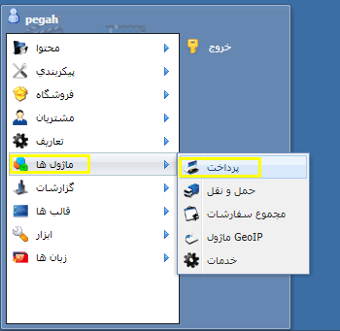

2.در صفحه ی باز شده پرداخت آنلاین را پیدا کرده و بر روی آیکن نصب آن کلیک نمایید.(1)

3. . بعد از نصب روی آیکن ویرایش کنار آیکن نصب کلیک نمایید.(2)

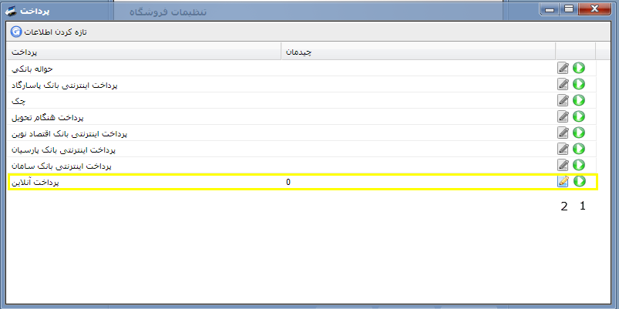

4. در صفحه باز شده موارد زیر را وارد نمایید.

فعالسازی پرداخت اینترنتی: این مورد روی بلی باشد.

فروشنده ی API : پین دریافتی درگاه را در این قسمت وارد نمایید.

واحد پول دروازه پرداخت: واحد پول بر روی ریال تنظیم گردد.

در انتها بر روی ذخیره کلیک نمایید.

